Fecha: 25 de febrero de 2015
Boletín de prensa Nº 1264

PASTO LIDERARÁ PROCESO DIAMANTE PACÍFICO

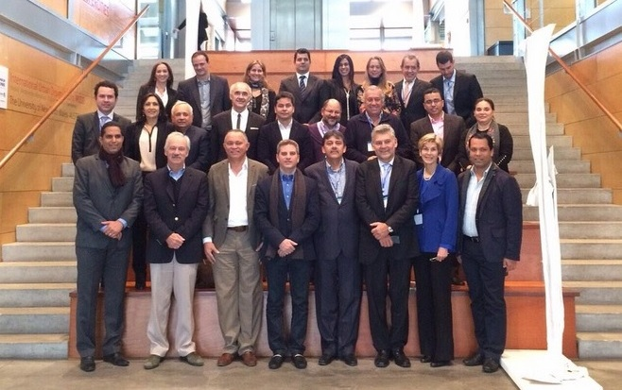

El mandatario local Harold Guerrero López quien participa del Foro Iberoamericano de Alcaldes en Madrid –España, manifestó que Pasto liderará el proceso Diamante Pacífico, iniciativa de la Financiera de Desarrollo Territorial, Findeter y el Banco Interamericano de Desarrollo (BID) que busca potencializar el desarrollo regional, aprovechando las fortalezas propias de cada zona, complementándolas con las de otros departamentos y en la cual Pasto encabezará la correspondiente al Pacífico.

El alcalde que está invitado por Findeter y Cities Lab, indicó que se presentó el diagnóstico de la región Caribe y Santanderes donde los sectores público, privado y la academia, expresaron sus expectativas y necesidades frente a lo que consideran prioritario para promover el crecimiento regional.

En este espacio de disertación y reconocimiento regional, se determina la metodología de planificación urbana en el territorio a través de la tecnología para mejorar la productividad, lo cual permitirá dar continuidad al proceso Diamante.

COMISIÓN DE CONVIVENCIA PARA EL FÚTBOL, EXPLICAN MEDIDAS DENTRO Y FUERA DEL ESTADIO LIBERTAD

La Comisión Local para la Seguridad, Comodidad y Convivencia para el Fútbol de Pasto (CLSCCFP) se reunirá con los periodistas de la ciudad este jueves 26 de febrero a partir de las 3:00 de la tarde en las instalaciones del Comando del Distrito 1 de Policía con el fin de dar a conocer las medidas especiales que están rigiendo dentro y fuera del estadio Libertad para una mejor convivencia y comodidad en el escenario deportivo. La comisión local de fútbol presidida por el secretario de Gobierno encargado Gerardo Esteban Dávila Caicedo, invita a los medios de comunicación para que conozcan los integrantes de dicha comisión.
Contacto: Subsecretario de Gobierno (e), Gerardo Dávila. Celular: 3016502887

PRESENTACIÓN DEL PRODUCTO TURÍSTICO DE PASTO EN ANATO 2015

En la vitrina comercial Anato 2015 que se desarrolla en Bogotá y ante medios de comunicación como Colprensa, Muy buenos días, Todelar, CNN magazine TV, El Tiempo, entre otros, se presentó la muestra del Carnaval de Negros y Blancos de Pasto, así como las potencialidades de la región.

La institucionalidad y los empresarios del sector turístico como hoteles y agencias de viajes, establecieron contactos con grandes operadores de turismo a nivel nacional e internacional. En la jornada también se dieron a conocer productos de las mujeres artesanas de Pasto. Varios personajes de la farándula nacional, se tomaron fotografías en el stand de Nariño.

ELABORACIÓN PLAN DE TRABAJO EN SERIVICIOS PÚBLICOS DOMICILIARIOS

La Alcaldía de Pasto a través de la Secretaría de Desarrollo Comunitario, invita a participar de una nueva jornada de la elaboración del Plan de Trabajo en Servicios Públicos Domiciliarios con el fin de contribuir en la calidad de la prestación de los mismos. El evento se realizará este viernes 27 de marzo en la IEM San Juan Bosco desde las 3:00 de la tarde.

Contacto: Secretaria de Desarrollo Comunitario, Patricia Narváez Moreno. Celular: 3014068285

BRINDARÁN ACOMPAÑAMIENTO PARA CONVOCATORIA DE MINCULTURA

Con el propósito de presentar la mayor cantidad de propuestas e iniciativas en la actual convocatoria de estímulos 2015 del Ministerio de Cultura, la Alcaldía de Pasto a través de la Secretaría de Cultura acompañará la formulación de proyectos con el ánimo de orientar el trabajo que tienen los gestores culturales.

La convocatoria del Ministerio de Cultura, está dirigida a personas naturales sector de artistas, gestores, creadores e investigadores culturales en todo el país, en las áreas de arte visual, danza, literatura, música, teatro, primera infancia, así como también fomento regional, emprendimiento, apoyo a poblaciones indígenas y grupos étnicos.

Para mayor información sobre la convocatoria puede acercarse directamente a la secretaria de Cultura ubicada en el centro Cultural Pandiaco o a través de internet en la página del Ministerio de Cultura www.mincultura.gov.co o www.pasto.gov.co

Contacto: Secretaria de Cultura, María Paula Chavarriaga R. Celular: 3006196374

ALCALDÍA SE VINCULA A PROGRAMACIÓN ‘NARIÑO RESPIRA PAZ’

Con el propósito de seguir aunando esfuerzos que fortalezcan hechos de paz en Pasto, la Administración Local participará en la conmemoración del Día Internacional de la Mujer que se llevará a cabo el domingo 8 de marzo en el corregimiento El Encano dentro de la programación de la campaña ‘Nariño Respira Paz’.

El evento liderado por Naciones Unidas para el Desarrollo PNUD, tendrá como eje central un conversatorio de liderazgo rural dirigido por Concepción Matabanchoy, mujer Cafam 2005 y en el que además estarán presentes mujeres lideresas de las distintas veredas de esta zona.

Contacto: Secretaria Desarrollo Económico, Luisa Fernanda Zapata. Celular: 3107354465

MEJORAN INSTALACIONES DE INSTITUCIONES EDUCATIVAS GRACIAS A MINGA COMUNITARIA

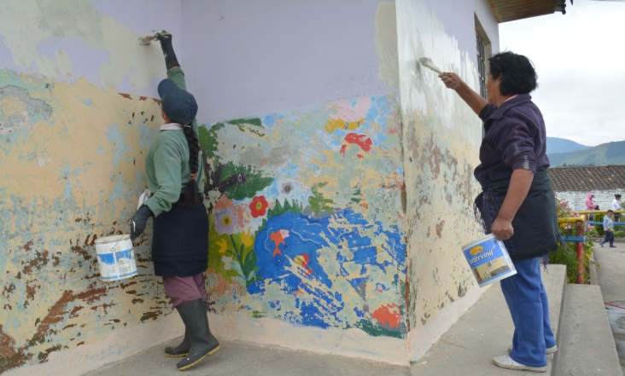

Cerca de 400 personas entre estudiantes, padres de familia y docentes de tres sedes de la Institución Educativa Municipal Agustín Agualongo en el corregimiento La Laguna, participaron de la minga ‘La pintica’ para renovar la pintura de los establecimientos educativos. El material donado por la empresa Edupar, se consiguió gracias a la labor de la Gestora Social Patricia Mazuera del Hierro.

Alicia Lucero Vallejo, rectora de la IEM Agustín Agualongo, aseguró que uno de los aspectos importantes para mejorar la calidad educativa, es el ambiente escolar. “Es fundamental embellecer la parte física porque los niños, niñas y jóvenes se sienten a gusto. La jornada permitió además fortalecer la convivencia y los lazos de amistad entre la comunidad participante”, ratificó la docente.

Jorge Giraldo Jojoa, presidente de la Asociación de Padres de Familia, manifestó su agradecimiento con la Alcaldía de Pasto y la Gestora Social de la ciudad por tener en cuenta la institución. “Es gratificante ver como nuestros hijos, los profesores y los papás nos unimos en torno a esta actividad que es para beneficio de todos y que redunda en un mejor ambiente para los estudiantes”.

SECRETARÍA DE TRÁNSITO DEMARCARÁ CALLES EN HORAS NOCTURNAS

27 mil metros cuadrados de tramos viales del área urbana de Pasto, serán demarcados hasta el próximo sábado 28 de febrero. El trabajo lo realizan simultáneamente dos cuadrillas de siete técnicos quienes laboran desde las 9:00 de la noche hasta las 4:00 de la mañana en diferentes sectores. Las operaciones de seguridad vial hacen parte de los compromisos de la Alcaldía de Pasto con el propósito de garantizar mejores condiciones de movilidad para la comunidad en general.

Contacto: Secretario de Tránsito y Transporte, Guillermo Villota Gómez. Celular: 3175738406

ELECCIÓN E INSTALACIÓN MESA DEPARTAMENTAL DE VÍCTIMAS DEL CONFLICTO ARMADO EN NARIÑO

En cumplimiento de la Ley 1448 y con el fin de garantizar la participación efectiva de las víctimas en el diseño, implementación, ejecución y cumplimiento de la misma, la Defensoría del Pueblo convoca a todas las Organizaciones Defensoras de las Víctimas del Conflicto Armado interesadas en hacer parte de la Mesa Departamental de Víctimas, para que se inscriban en la Oficina de Promoción y Divulgación de la Regional Nariño.

El plazo máximo para la inscripción vence el martes 31 de marzo de 2015. Las organizaciones defensoras que participaron en la elección 2013 deben actualizar la información. La Defensoría del Pueblo Regional está ubicada en la calle 21 Nº 29-84 barrio Las Cuadras.

SUBSIDIO DE ASEO ENERO DE 2015

Emas Pasto E.S.P informa que para el mes de enero de 2015, el Municipio de Pasto realizará una transferencia por : Ciento treinta y tres millones ciento ochenta y siete mil novecientos sesenta y dos pesos M/cte ($133.187.962) correspondiente al déficit generado entre el balance de subsidios y contribuciones por el servicio público domiciliario de aseo.

Pasto Transformación Productiva

Oficina de Comunicación Social
Alcaldía de Pasto

